TENTATIF PROGRAM TEAM BUILDING 2 HARI 1 MALAM
HARI | MASA | AKTIVITI | LOKASI
HARI 1 | 12.00 - 14.00 | Check in / Taklimat / Makan Tengah Hari / Solat Zohor | Dewan Terbuka
 | 14.00 -15.00 | Ice Breaking | Padang Padang/Dewan Seminar/Dewan Terbuka
 | 15.00 - 16.30 | Water Rafting | Berkumpul Di Padang
 | 16.30 - 17.00 | Solat Asar | Surau/dewan tertutup
 | 17.00 - 18.30 | Jungle trekking | Padang
 | 18.00 - 21.00 | Makan malam / Solat Maghrib & Isyak | Restoran/Surau/Dewan Tertutup
 | 21.00 - 22.00 | Night Walk | Berkumpul Di dewan Terbuka
HARI 2 | 5.30 - 7.00 | Persiapan diri / Solat Subuh | Surau/dewan tertutup
 | 7.00 - 8.00 | Senamrobik / Zumba | Dewan Terbuka
 | 8.00 – 9.00 | Sarapan pagi | Restoran
 | 9.00 – 10.30 | Obstacle Course | Berkumpul Di Padang
 | 10.30 - 12.00 | Flying Fox | Berkumpul Di Padang
 | 12.00 - 13.00 | Makan Tengah Hari / Solat zuhur / Check out | Berkumpul Di dewan Terbuka
Nota:
- Jadual di atas tetakluk pada perubahan masa dan venue mengikut keadaan semasa bergantung kepada beberapa faktor (solat Jumaat keadaan cuaca, pasang surut air laut dan lain-lain)
- Bagi tempahan pakej jatuh pada hari Jumaat, jadual akan disesuaikan bagi peserta beragama Islam untuk menunaikan solat Jumaat di Masjid Cherating (jarak 1.3KM daripada resort)
- Bergantung pada hasil yang anda perlukan, kami akan menyesuaikan program untuk memenuhi hasil terbaik anda.
- Hubungi kami untuk sebut harga dan custom pakej yang ingin dicadangkan.
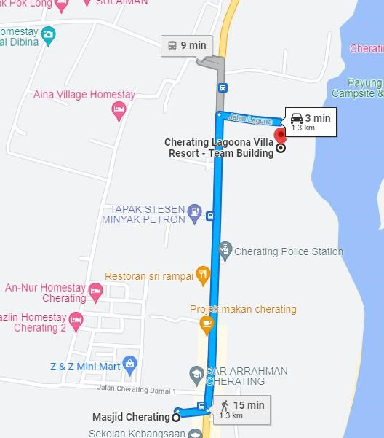
Peta Lokasi jarak antara Cherating Lagoona Villa Resort dengan Masjid Cherating; 1.3KM, 15 minit berjalan kaki, 3 minit dengan kenderaan

